PATRONOS PROFESSOR JOÃO MALACA CASTELEIRO ACADEMIA DE CIÊNCIAS DE LISBOA e PROFESSOR EVANILDO CAVALCANTE BECHARA ACADEMIA BRASILEIRA DE LETRAS

Estudos e literatura açorianos

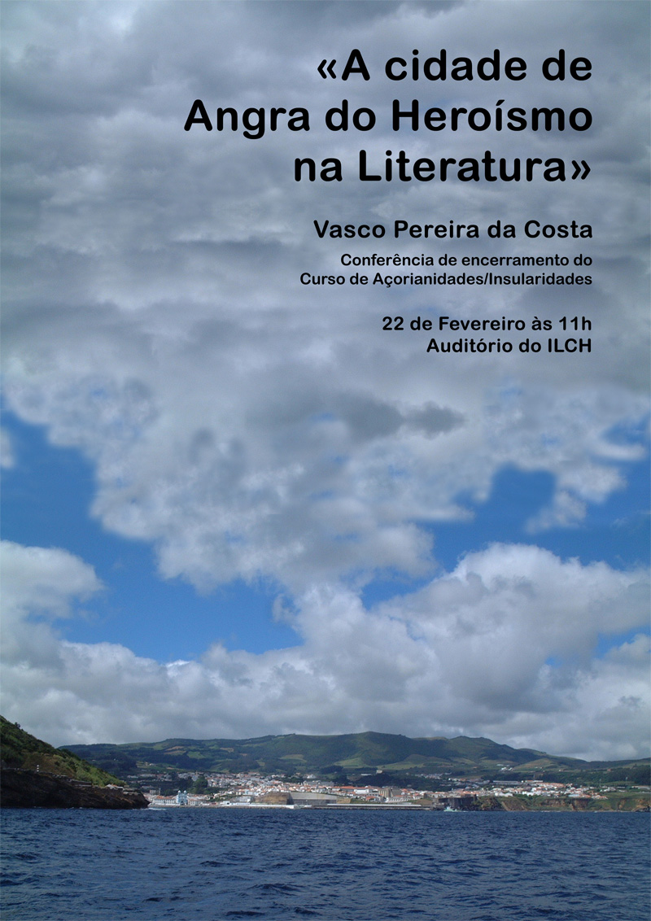

Sessão de encerramento Fev 2011

Em 10 de Junho de 2008 o escritor micaelense Daniel de Sá foi agraciado com o grau de oficial da ordem do Infante D. Henrique. Um grupo de amigos homenageou-o num jantar a 13 de Junho e aí, em nome dos Colóquios da Lusofonia se apresentou a proposta de criação dos Estudos Açorianos. No Colóquio de 2008, em Bragança, ficou exarado que iriam Irão ser desenvolvidas medidas pela Comissão Executiva dos Colóquios destinadas a fazer funcionar, de imediato, as parcerias e protocolos firmadas com os Colóquios da Lusofonia, nomeadamente nos contactos com outras universidades dispondo de e-learning (ensino a distância) para criar, no âmbito destes colóquios, as cadeiras de ESTUDOS E LITERATURA AÇORIANOS e de ESTUDOS E LITERATURA TRANSMONTANA, extracurriculares ou como pós-graduação.
Posteriormente, decidiram os Colóquios da Lusofonia editar os CADERNOS (DE ESTUDOS) AÇORIANOS que foram lançados em janeiro 2010 e pretendem ter uma periodicidade trimestral. Estão a ser editados por Chrys Chrystello, com coordenação de Helena Chrystello, Rosário Girão dos Santos.
Entretanto, foi possível criar um Curso Breve de Estudos Açorianos [AÇORIANIDADES E INSULARIDADES,Literatura e Cultura dos Açores]** (ver programa aqui) a ministrar na Universidade do Minho (Braga, Portugal) e inaugurado em 25 de Setembro de 2010.
Para se inscrever leia aqui o folheto: O número máximo de alunos vai até vinte, sendo o mínimo dez/doze. As inscrições podem efetuar-se na Secretaria do ILCH, em e-mail endereçado para sec@ilch.uminho.pt, tendo como Assunto "Açorianidades" - À atenção da Dr.ª Sónia Eira. O telefone da Secretaria é 253604170 e o telefone da Dr.ª Sónia é 253601641. A pré-inscrição é de vinte euros, sendo as propinas as seguintes: para internos + escolas cooperantes 55 euros; para externos + escolas não cooperantes o montante é de 80 euros. Estes valores são provisórios, embora devam manter-se. Consulte o folheto.
*em anexo se transcreve o programa do 1º curso com créditos para professores, podendo fazer parte de mestrado ou doutoramento, mas aberto a qualquer um e que contará (entre outros) com os seguintes convidados para Seminários: MALACA CASTELEIRO, VASCO PEREIRA DA COSTA, ANABELA MIMOSO E CHRYS CHRYSTELLO, RITA PATRÍCIO E MARIA DO CARMO MENDES (UM)
Universidade do Minho, Departamento de Estudos Românicos do Instituto de Letras e Ciências Humanas

